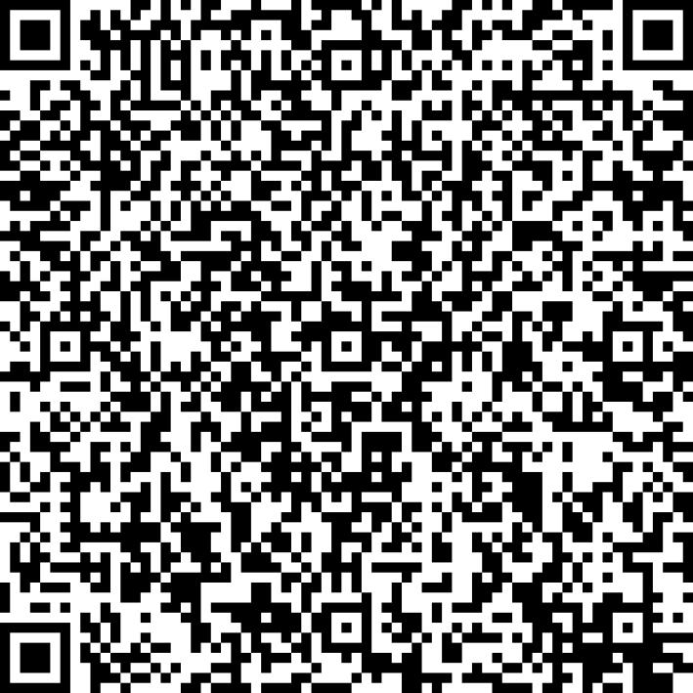
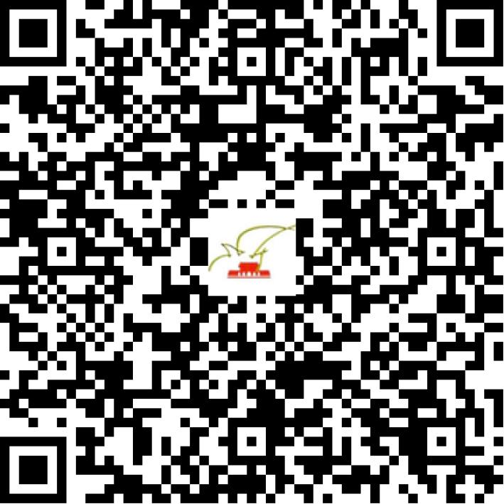

京网文〔2021〕1189-310号

2021 | 年 | 03 | 月 | 15 | 日
名 称 | 北京大禹创联商贸有限公司
住 所 | 北京市通州区张家湾镇通州工业开发区光华路16号(北京方和正圆商贸有限公司)综合楼A栋202号
法定代表人 | 宋淑萍
主要负责人
类 型 | 其他有限责任公司
首次发证日期 | 2021年03月15日
有效期 | 2024年03月14日
网站域名 | zgdycl.com
经营范围 | 利用信息网络经营表演
发证机关
编号
许可证有效期届满前30日内办理延续，有效期届满未延续的将依法予以注销。

